**“2019年全国职业院校技能大赛”高职组**

**计算机网络应用竞赛**

**竞赛样题B卷**

赛题说明

# 一、竞赛内容分布

模块一：无线网络规划与实施（10%）

模块二：设备基础信息配置与验证（10%）

模块三：网络搭建与网络冗余备份方案部署（20%）

模块四：移动互联网搭建与网优（15%）

模块五：出口安全防护与远程接入（10%）

模块六：云平台搭建与企业服务应用（15%）

模块七：综合布线规划与设计（15%）

模块八：赛场规范和文档规范（5%）

# 二、竞赛时间

竞赛时间为4个小时。

# 三、竞赛注意事项

1. 竞赛所需的硬件、软件和辅助工具由组委会统一布置，选手不得私自携带任何软件、移动存储、辅助工具、移动通信等进入赛场。

2. 请根据大赛所提供的比赛环境，检查所列的硬件设备、软件清单、材料清单是否齐全，计算机设备是否能正常使用。

3. 操作过程中，需要及时保存设备配置。比赛结束后，所有设备保持运行状态，不要拆动硬件连接。

4. 比赛完成后，比赛设备、软件和赛题请保留在座位上，禁止将比赛所用的所有物品（包括试卷和草纸）带离赛场。

5. 裁判以各参赛队提交的竞赛结果文档为主要评分依据。所有提交的文档必须按照赛题所规定的命名规则命名，不得以任何形式体现参赛院校、工位号等信息。

# 四、竞赛结果文件的提交

按照题目要求，提交符合模板的WORD文件以及对应的PDF文件（利用Office Word另存为pdf文件方式生成pdf文件）、Visio图纸文件和设备配置文件。

# 网络规划与实施

**注意事项**

* 赛场提供一组云平台环境，已经安装好JCOS系统及导入虚拟机模板镜像（Windows Server 2008 R2及CentOS 7.0）。JCOS系统的IP地址为172.16.0.2。
* 考生通过WEB页面登录到JCOS系统中，建立虚拟机并对虚拟机中的操作系统进行相关网络服务配置。JCOS系统的登录密码是XX(现场提供)。
* Windows操作系统的管理员和CentOS的root用户的密码在创建云主机的时候自行设置，ODL的虚拟机默认用户名密码都是mininet，软件均已经安装在电脑中。
* 考生在PC机上通过SecureCRT软件配置网络设备，软件已经安装在电脑中。
* 竞赛结果文件的制作请参考U盘“答题卡”文件夹中的 “无线网络勘测设计答题卡.docx”、“交换路由无线网关设备配置答题卡.docx”、“云平台服务器配置答题卡.docx”。请注意排版，文档排版得分将计入总成绩。

**设备及文档列表**

本竞赛中所使用的网络设备及线缆如下表所示：

设备及线缆列表

|  |  |  |  |  |  |
| --- | --- | --- | --- | --- | --- |
| **序号** | **类别** | **设备** | **厂商** | **型号** | **数量** |
| 1 | 硬件 | 出口网关 | 锐捷 | RG-EG2000 | 2台 |
| 2 | 硬件 | 路由器 | 锐捷 | RG-RSR20-14E（LAB）/RSR20-X-28 | 3台 |
| 3 | 硬件 | 数据中心交换机 | 锐捷 | RG-S6000C-48GT4XS-E | 2台 |
| 4 | 硬件 | 数据中心电源模块 | 锐捷 | RG-PA70I | 2个 |
| 5 | 硬件 | 万兆堆叠模块 | 锐捷 | XG-SFP-CU1M/XG-SFP-AOC1M | 2条 |
| 6 | 硬件 | 三层交换机 | 锐捷 | RG-S5750-24GT4XS-L | 3台 |
| 7 | 硬件 | 二层接入交换机 | 锐捷 | RG-S2910-24GT4XS-E | 2台 |
| 8 | 硬件 | 无线控制器 | 锐捷 | RG-WS6008 | 2台 |
| 9 | 硬件 | 无线AP | 锐捷 | RG-AP520/RG-AP720 | 3台 |
| 10 | 硬件 | 电源适配器 | 锐捷 | RG-E-120 | 3个 |
| 11 | 硬件 | 串口接口模块 | 锐捷 | RG-SIC-1HS/RG-SIC-2HS | 6个 |
| 12 | 硬件 | 串口线缆 | 锐捷 | CAB-V.35DTE-V.35DCE | 3条 |
| 13 | 硬件 | 服务器 | 锐捷 | 推荐RG-UDS1022G或同等配置的其他主流品牌服务器服务器最低配置要求 | 若干台 |
| 14 | 软件 | 云平台管理软件 | 锐捷 | RG-JCOS | 集中部署 |
| 15 | 软件 | 无线地勘系统 | 锐捷 | 无线地勘系统 | 1套 |

**注：赛场云平台环境为集中部署模式，云平台线缆已经连接在工位所在机柜的交换机接口上。**

本竞赛中使用的设备参考资料如下表所示：

文档列表

|  |  |  |
| --- | --- | --- |
| **序号** | **名称** | **位置** |
| 1 | RG-RSR20-14系列由器配置手册.pdf | PC机桌面上的“竞赛资料” |
| 2 | RG-S5750系列交换机配置手册.pdf |
| 3 | RG-S6000E系列交换机配置手册.pdf |
| 4 | RG-S2910系列交换机配置手册.pdf |
| 5 | RG-AC系列无线控制器配置手册.pdf |
| 6 | RG-AP系列无线接入点配置手册.pdf |
| 7 | RG-EG2000系列出口网关配置手册.pdf |
| 8 | 无线地勘系统用户手册.pdf |
| 9 | RG-JCOS系列捷云操作系统 用户手册.pdf |

# 项目背景

近年来，我国大多数学校实现了宽带网络校校通、优质资源班班通，教育信息化在推进区域间、城乡之间、校与校之间教育的协调发展、促进教育公平、提高教育质量等方面发挥着重要的作用。伴随着“互联网+”、物联网等新 技术对教育信息化的推动，校园信息化建设已经进入“智慧校园”时代，校园WLAN无线网络对学校新教学模式探 索的支撑作用非常明显，无线城域网的统一规划、统一建设模式有助于消除学校基础网络服务能力的差异，为学校搭建高质量的无线网络，进一步促进教育公平公正。目前水星教育局教育城域网已在规划建设中，旨在通过集中式AC部署与虚拟化实现宕机平滑切换，保障无线业务不中断，通过安全审计设备解决师生上网行为管理难，安全问题无法溯源等问题，最大限度给予各学校以公平公正的网络环境。

### 模块一：无线网络规划与实施

区教育局计划于近期进行教学楼网络覆盖，考虑到教学楼终端类型主要为手机，学校信息中心建议通过无线来实现网络接入，用于购置无线设备的预算为12.5万元。

1. **业务背景及需求：**

* **楼宇的相关信息如下：**

**建筑使用说明：**该教学楼为多媒体教学楼，设有6个多媒体教室可供学生上课，103到105房间为教师办公室，机房上课人数一般为30多人，大教室上课人数为50多人以上。

**建筑现场情况：**该教学楼为室内无吊顶，原有强电布线室内外均采用了pvc线槽敷设，教师办公室有部署有线网络，学校希望能够利旧。

**建筑物弱电间情况：**该教学楼没有独立的弱电间，弱电间位置位于102房间左侧靠走廊的位置，整层建筑的平面布局图如下图所示：

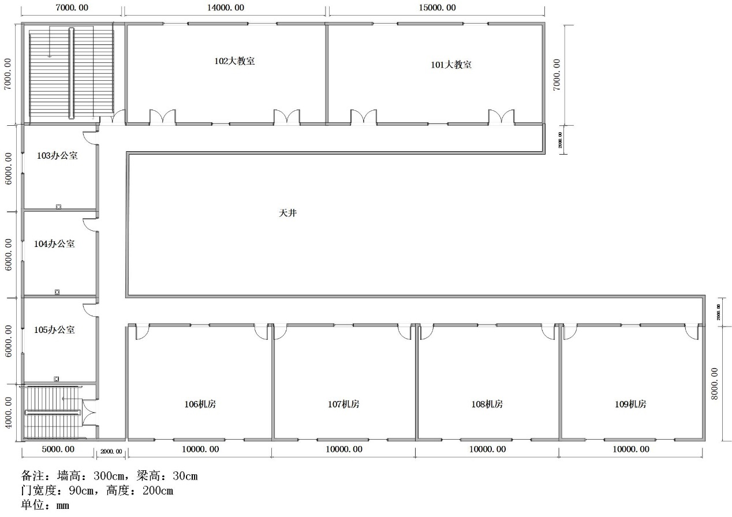

图1-1 平面布局图

* **无线产品的参数与价格**

表1-3无线产品及配件价格表

|  |  |  |  |  |  |
| --- | --- | --- | --- | --- | --- |
| **产品型号** | **产品特征** | **传输速率 （2.4G/最大）** | **推荐/最大带点数** | **功率** | **价格（元）** |
| AP330-I | 双频双流 | 300M/1.167G | 32/256 | 100mw | 6000 |
| AP220-E(M)-V3.0 | 双频双流 | 300M/600M | 32/256 | 100mw | 11000 |
| RG-Cab-SMA-10m | 10米馈线 | N/A | N/A | N/A | 1600 |
| RG-Cab-SMA-15m | 15米馈线 | N/A | N/A | N/A | 2400 |
| RG-IOA-2505-S1 | 双频单流/单频单流 | N/A | N/A | N/A | 500 |
| AP110-w | 单频单流 | 150M | 12/32 | 60mw | 2500 |
| S2928G-24P | 24口POE交换机 | N/A | N/A | 240w | 15000 |
| WS6008 | 无线控制器 | 6*1000M | 32/200 | 40w | 50000 |

* **网络系统集成物料清单**

表1-4 综合布线工程材料清单

|  |  |  |  |
| --- | --- | --- | --- |
| **产品名称** | **规格** | **容纳网线数** | **单位** |
| Cat5e网络配线架 | 24口、1U | 24 | 个 |
| 理线架 | 1U | 24 | 个 |
| PVC线槽 | 20mm*10mm*2.8m | 1~2 | 条 |
| 25mm*12.5mm*2.8m | 3~4 | 条 |
| 30mm*16mm*2.8m | 5~7 | 条 |
| 39mm*19mm*2.8m | 8~12 | 条 |
| 50mm*25mm*2.8m | 13~22 | 条 |
| PVC线槽底盒 | 标准 | 2 | 个 |
| PVC暗盒 | 标准 | 2 | 个 |
| PVC线管 | 16mm*2.8m | 1~3 | 条 |
| 20mm*2.8m | 2~5 | 条 |
| 25mm*2.8m | 4~8 | 条 |
| 金属桥架 | 50mm*25mm | 13~22 | 米 |
| 60mm*22mm | 13~23 | 米 |
| Cat5e网线 | 305米/箱 | N/A | 箱 |
| Cat5e水晶头 | 100个/盒 | N/A | 盒 |
| 机柜 | 6U | N/A | 个 |
| 机柜 | 12U | N/A | 个 |

1. **无线业务规划**

* **无线地勘部分**

根据提供的建筑平面布局图、项目预算（设备经费）和业务需求进行AP的规划与设计，通过无线地勘软件进行AP点位设计和无线信号仿真，确保无线信号全覆盖（楼梯间和天井区域无须覆盖）。然后进一步做无线信道规划，并输出该层无线AP点位示意图、无线热图和网络设备清单。

1）绘制AP点位图（包括：AP型号、编号、信道等信息，其中信道采用2.4G的1、6、11三个信道进行规划），AP点位参考示意图如图1-2所示。



图1-2 AP点位参考示意图

2）使用无线地勘软件，输出AP点位图的2.4G信号仿真热图（仿真信号强度要求大于-65db），参考示意图如图1-3所示。

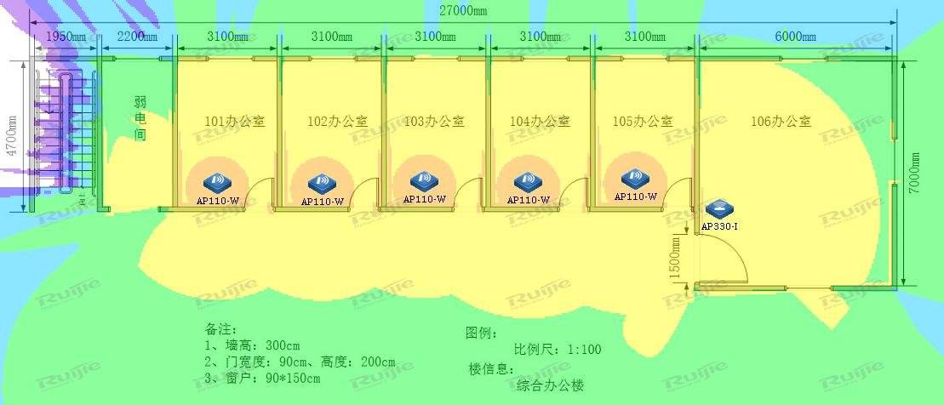

图1-3 仿真热图示意图

3）输出该无线网络工程项目设备的预算表，网络设备型号和价格依据表1-3。

表1-5 设备清单表

|  |  |  |  |
| --- | --- | --- | --- |
| **设备型号** | **单价** | **数量** | **总价** |
|  |  |  |  |
|  |  |  |  |
|  |  |  |  |
|  |  |  |  |
|  |  |  |  |
|  |  |  |  |
|  |  |  |  |
|  |  |  |  |
| 项目总预算 | | |  |

* **网络系统集成工勘**

根据AP点位部署位置和建筑物现场情况，输出无线网络工程项目施工的水平布线图、机柜安装示意图、网络配线架标签和物料清单。

1）根据无线AP点位和建筑物现场环境设计该无线网络的水平布线图（vsd格式），在进行综合布线型材选型中，根据GB50311-2016要求，线槽截面利用率不能高于50%，线管截面利用率不能高于30%，且线槽/管规格选择最小规格。参考示意图如下。。



图1-4 水平布线示意图

2）根据机柜上架设备清单，规划设备在机柜的安装位置、设备和网络配线架的标识，输出机柜安装示意图（vsd格式）。参考示意图如图1-5所示。



图1-5 机柜安装示意图

3）根据无线AP点位编号信息，合理规划AP对应双绞线的上架位置，并在网络配线架面板做标注。请将机柜上网络配线架的标签信息（从左到右）填写到表1-6中。

表1-6 数据配线架标签表

|  |  |  |  |  |  |  |  |  |  |  |  |  |  |  |  |  |  |  |  |  |  |  |  |
| --- | --- | --- | --- | --- | --- | --- | --- | --- | --- | --- | --- | --- | --- | --- | --- | --- | --- | --- | --- | --- | --- | --- | --- |
| 网络配线架标签表 | | | | | | | | | | | | | | | | | | | | | | | |
| 1 | 2 | 3 | 4 | 5 | 6 | 7 | 8 | 9 | 10 | 11 | 12 | 13 | 14 | 15 | 16 | 17 | 18 | 19 | 20 | 21 | 22 | 23 | 24 |
|  |  |  |  |  |  |  |  |  |  |  |  |  |  |  |  |  |  |  |  |  |  |  |  |

4）工程物料清单

根据无线网络的水平布线图，计算本次无线网络工程的物料清单，其中线缆采用平均值法进行估算，所有材料以表1-4为准。请将本次无线网络工程的物料清单填写到表1-7中。

表1-7物料清单表

|  |  |  |
| --- | --- | --- |
| **物料名称** | **单位** | **数量** |
|  |  |  |
|  |  |  |
|  |  |  |
|  |  |  |
|  |  |  |
|  |  |  |
|  |  |  |
|  |  |  |
|  |  |  |
|  |  |  |
|  |  |  |
|  |  |  |
|  |  |  |
|  |  |  |
|  |  |  |
|  |  |  |
|  |  |  |
|  |  |  |
|  |  |  |
|  |  |  |
|  |  |  |
|  |  |  |

提交竞赛结果文件（模块一）

制作竞赛结果文件：严格按照 “无线网络勘测设计答题卡模板.docx”文档格式要求制作输出竞赛结果文件，同时另存一份PDF格式文档（利用Office Word另存为pdf文件方式生成pdf文件）。

考生将竞赛结果文件“无线网络勘测设计答题卡模板.docx”和“无线网络勘测设计答题卡.pdf”保存到桌面上，并且拷贝到 “提交文档”目录下然后提交给现场工作人员。

*注意：考生所提交的文件是竞赛结果的唯一依据，请考生一定确保文件确实有效，能够正常读取。如有疑问，可咨询现场工作人员。*

### 云计算融合网络规划设计

1. **云计算融合网络业务需求说明**

网络信息化项目规划与建设中，需求如下：

1. 在区教育局与各区县学校均需要部署无线网络，满足移动办公的需求且各区县学校所有AP由区教育局双AC统一管理维护。
2. 在出口网关设备实现流控与审计功能达到安全稳定、高效的访问互联网。
3. 区教育局与各学校之间部署链路冗余备份和链路加密等功能，实现安全可靠的数据传输。
4. 网络设计应针对OA办公、云计算平台、门户网站等关键业务高可用做具体策略部署；针对特殊业务部门应用，应做安全访问策略部署。
5. 部署防止环路、数据负载均衡等相关策略，确保接入层业务安全、可靠。
6. **网络拓扑说明**

无线城域网信息化建设方案拓扑图如下图所示，相关说明如下：

1. 两台EG2000编号EG1和EG2，分别用作各区县学校出口；
2. 两台S6000数据中心交换机编号为S6和S7，用作锦绣小学核心交换机；
3. 两台S5750编号为S3和S4，作为实验小学核心交换机；
4. 两台S2910交换机编号为S1和S2，用作实验小学与锦绣小学接入交换机；
5. 两台WS6008无线控制器编号AC1和AC2，用作区教育局的无线控制器；
6. 一台S5750交换机编号S5，用作区教育局的接入交换机；
7. 3台AP编号为AP1，AP2，AP3分别做为各区县学校的无线接入点；

8、三台RSR20路由器编号R1、R2和R3作为城域网骨干网接入点。



图1-6网络拓扑结构图

1. **网络拓扑连线要求与说明**

设备互联规范主要对各种网络设备的互联进行规范定义，在项目实施中，如用户无特殊要求，应根据规范要求进行各级网络设备的互联，统一现场设备互联界面，结合规范的线缆标签使用，使网络结构清晰明了，方便后续的维护。本项目的网络物理连接表如表1-8所示，请根据拓扑图及网络物理连接表完成设备的连线。

表1-8网络物理连接表

|  |  |  |  |  |
| --- | --- | --- | --- | --- |
| **源设备名称** | **设备接口** | **接口描述** | **目标设备名称** | **设备接口** |
| S1 | Gi0/1 | Con_To_PC1 | PC1 |  |
| S1 | Gi0/5 | Con_To_PC2 | PC2 |  |
| S1 | Gi0/21 | Con_To_AP1_Gi0/1 | AP1 | Gi0/1 |
| S1 | Gi0/22 | Con_To_AP2_Gi0/1 | AP2 | Gi0/1 |
| S1 | Gi0/23 | Con_To_S3_Gi0/1 | S3 | Gi0/1 |
| S1 | Gi0/24 | Con_To_S4_Gi0/1 | S4 | Gi0/1 |
| S3 | Gi0/1 | Con_To_S1_Gi0/23 | S1 | Gi0/23 |
| S3 | Gi0/11 | Con_To_Cloud | 云平台 |  |
| S3 | Gi0/21 | Con_To_S4_Gi0/21 | S4 | Gi0/21 |
| S3 | Gi0/22 | Con_To_S4_Gi0/22 | S4 | Gi0/22 |
| S3 | Gi0/24 | Con_To_EG1_Gi0/0 | EG1 | Gi0/0 |
| S4 | Gi0/1 | Con_To_S1_Gi0/24 | S1 | Gi0/24 |
| S4 | Gi0/21 | Con_To_S4_Gi0/21 | S3 | Gi0/21 |
| S4 | Gi0/22 | Con_To_S4_Gi0/22 | S3 | Gi0/22 |
| S4 | Gi0/24 | Con_To_EG1_Gi0/1 | EG1 | Gi0/1 |
| S5 | Gi0/1 | Con_To_AC1_Gi0/1 | AC1 | Gi0/1 |
| S5 | Gi0/2 | Con_To_AC2_Gi0/1 | AC2 | Gi0/1 |
| S5 | Gi0/24 | Con_To_R3_ Gi0/0 | R3 | Gi0/0 |
| AC1 | Gi0/1 | Con_To_S5_Gi0/1 | S5 | Gi0/1 |
| AC2 | Gi0/1 | Con_To_S5_Gi0/2 | S5 | Gi0/2 |
| S2 | Gi0/1 | Con_To_AP3_Gi0/1 | AP3 | Gi0/1 |
| S2 | Gi0/23 | Con_To_S6_Gi0/1 | S6 | Gi0/1 |
| S2 | Gi0/24 | Con_To_S7_Gi0/1 | S7 | Gi0/1 |
| S6 | Gi0/1 | Con_To_S2_Gi0/23 | S2 | Gi0/23 |
| S6 | Gi0/2 | Con_To_EG2_Gi0/1 | EG2 | Gi0/0 |
| S6 | Gi0/48 | BFD | S7 | Gi0/48 |
| S6 | Te0/49 | Con_To_S7_Te0/49 |  | Te0/49 |
| S6 | Te0/50 | Con_To_S7_Te0/50 |  | Te0/50 |
| S7 | Gi0/1 | Con_To_S2_Gi0/24 | S2 | Gi0/24 |
| S7 | Gi0/2 | Con_To_EG2_Gi0/2 | EG2 | Gi0/1 |
| S7 | Gi0/48 | BFD | S6 | Gi0/48 |
| S7 | Te0/49 | Con_To_S6_Te0/49 | S6 | Te0/49 |
| S7 | Te0/50 | Con_To_S6_Te0/50 | S6 | Te0/50 |
| EG1 | Gi0/0 | Con_To_S3_Gi0/24 | S3 | Gi0/24 |
| EG1 | Gi0/1 | Con_To_S4_Gi0/24 | S4 | Gi0/24 |
| EG1 | Gi0/4 | Con_To_R1_Gi0/0 | R1 | Gi0/0 |
| EG2 | Gi0/0 | Con_To_S6_Gi0/2 | S6 | Gi0/2 |
| EG2 | Gi0/1 | Con_To_S7_Gi0/2 | S7 | Gi0/2 |
| EG2 | Gi0/4 | Con_To_R2_Gi0/0 | R2 | Gi0/0 |
| R1 | Gi0/0 | Con_To_EG1_Gi0/4 | EG1 | Gi0/4 |
| R1 | Se2/0 | Con_To_R2_ Se2/0 | R2 | Se2/0 |
| R1 | Se3/0 | Con_To_R3_ Se2/0 | R3 | Se2/0 |
| R2 | Gi0/0 | Con_To_EG2_Gi0/4 | EG2 | Gi0/4 |
| R2 | Se2/0 | Con_To_R1_ Se2/0 | R1 | Se2/0 |
| R2 | Se3/0 | Con_To_R3_ Se3/0 | R3 | Se3/0 |
| R3 | Gi0/0 | Con_To_S5_Gi0/24 | S5 | Gi0/24 |
| R3 | Se2/0 | Con_To_R1_ Se3/0 | R1 | Se3/0 |
| R3 | Se3/0 | Con_To_R2_ Se3/0 | R2 | Se3/0 |

表1-9 网络设备名称表

（ZB:实验小学，FB：锦绣小学，FW：区教育局，ISP：城域网骨干网）

|  |  |
| --- | --- |
| **拓扑图中设备名称** | **配置主机名（hostname名）** |
| S1 | ZB-S2910-01 |
| S2 | FB-S2910-01 |
| S3 | ZB-S5750-01 |
| S4 | ZB-S5750-02 |
| S5 | FW-S5750-01 |
| S6 | FB-VSU-S6000 |
| S7 |
| R1 | ISP-RSR20-01 |
| R2 | ISP-RSR20-02 |
| R3 | FW-RSR20-01 |
| AC1 | FW-WS6008-01 |
| AC2 | FW-WS6008-02 |
| EG1 | ZB-EG2000-01 |
| EG2 | FB-EG2000-01 |
| AP1 | ZB-AP520-01 |
| AP2 | ZB-AP520-02 |
| AP3 | FB-AP520-01 |

表1-10 IPv4地址分配表

|  |  |  |  |  |
| --- | --- | --- | --- | --- |
| **设备** | **接口或VLAN** | **VLAN名称** | **二层或三层规划(XX现场提供)** | **说明** |
| S1 | VLAN10 | CAIWU | Gi0/1至Gi0/4 | 财务部 |
| VLAN20 | KEJI | Gi0/5至Gi0/8 | 科技部 |
| VLAN30 | YANFA | Gi0/9至Gi0/12 | 研发部 |
| VLAN40 | HOUQIN | Gi0/13至Gi0/16 | 后勤部 |
| VLAN50 | AP | Gi0/20至Gi0/21 | 无线AP管理 |
| VLAN100 | Manage | 192.XX.100.1/24 | 设备管理VLAN |
| S3 | VLAN10 | CAIWU | 192.XX.10.252/24 | 财务部 |
| VLAN20 | KEJI | 192.XX.20.252/24 | 科技部 |
| VLAN30 | YANFA | 192.XX.30.252/24 | 研发部 |
| VLAN40 | HOUQIN | 192.XX.40.252/24 | 后勤部 |
| VLAN50 | AP | 192.XX.50.252/24 | AP |
| VLAN60 | Wireless | 192.XX.60.252/24 | 无线用户 |
| VLAN100 | Manage | 192.XX.100.252/24 | 设备管理VLAN |
| Gi0/11 |  | 193.XX.0.1/30 | 云平台 |
| Gi0/21 | Trunk |  | AG1成员口 |
| Gi0/22 | Trunk |  | AG1成员口 |
| Gi0/24 |  | 10.1.0.1/30 |  |
| LoopBack 0 |  | 11.1.0.33/32 |  |
| S4 | VLAN10 | CAIWU | 192.XX.10.253/24 | 财务部 |
| VLAN20 | KEJI | 192.XX.20.253/24 | 科技部 |
| VLAN30 | YANFA | 192.XX.30.253/24 | 研发部 |
| VLAN40 | HOUQIN | 192.XX.40.253/24 | 后勤部 |
| VLAN50 | AP | 192.XX.50.253/24 | AP |
| VLAN60 | Wireless | 192.XX.60.253/24 | 无线用户 |
| VLAN100 | Manage | 192.XX.100.253/24 | 设备管理VLAN |
| Gi0/11 |  |  | 云平台（备用） |
| Gi0/21 | Trunk |  | AG1成员口 |
| Gi0/22 | Trunk |  | AG1成员口 |
| Gi0/24 |  | 10.1.0.5/30 |  |
| LoopBack 0 |  | 11.1.0.34/32 |  |
| AC1 | LoopBack 0 |  | 11.1.0.204/32 |  |
| Vlan100 | Manage | 194.XX.100.2/24 | 管理与互联VLAN |
| AC2 | LoopBack 0 |  | 11.1.0.205/32 |  |
| Vlan100 | Manage | 194.XX.100.3/24 | 管理与互联VLAN |
| S5 | Gi0/24 |  | 40.1.0.1/30 |  |
| VLAN100 | Manage | 194.XX.100.254/24 | 管理与互联VLAN |
| LoopBack 0 |  | 11.1.0.5/32 |  |
| EG1 | GI0/0 |  | 10.1.0.2/30 |  |
| GI0/1 |  | 10.1.0.6/30 |  |
| GI0/4 |  | 20.1.0.1/30 |  |
| LoopBack 0 |  | 11.1.0.11/32 |  |
| EG2 | GI0/0 |  | 10.1.0.14/30 |  |
| GI0/1 |  | 10.1.0.18/30 |  |
| GI0/4 |  | 30.1.0.1/30 |  |
| LoopBack 0 |  | 11.1.0.12/32 |  |
| R1 | Gi0/0 |  | 20.1.0.2/30 |  |
| Se2/0 |  | 12.1.0.1/28 |  |
| Se3/0 |  | 13.1.0.1/28 |  |
| LoopBack 0 |  | 11.1.0.1/32 |  |
| R2 | Gi0/0 |  | 30.1.0.2/30 |  |
| Se2/0 |  | 12.1.0.2/28 |  |
| Se3/0 |  | 23.1.0.2/28 |  |
| LoopBack 0 |  | 11.1.0.2/32 |  |
| R3 | Gi0/0 |  | 40.1.0.2/30 |  |
| Se2/0 |  | 13.1.0.3/28 |  |
| Se3/0 |  | 23.1.0.3/28 |  |
| LoopBack 0 |  | 11.1.0.3/32 |  |
| S2 | VLAN10 | CAIWU |  | 财务部 |
| VLAN20 | KEJI |  | 科技部 |
| VLAN50 | AP | Gi0/1至Gi0/20 | 无线AP管理 |
| VLAN100 | Manage | 193.XX.100.2/24 | 设备管理VLAN |
| S6 | VLAN10 | CAIWU | 193.XX.10.254/24 | 财务部 |
| VLAN20 | KEJI | 193.XX.20.254/24 | 科技部 |
| VLAN50 | AP | 193.XX.50.254/24 | 无线AP管理 |
| VLAN60 | Wireless | 193.XX.60.254/24 | 无线用户 |
| VLAN100 | Manage | 193.XX.100.254/24 | 设备管理VLAN |
| Gi0/2 |  | 10.1.0.13/30 |  |
| LoopBack 0 |  | 11.1.0.67/32 |  |
| S7 | VLAN10 | CAIWU | 193.XX.10.254/24 | 财务部 |
| VLAN20 | KEJI | 193.XX.20.254/24 | 科技部 |
| VLAN50 | AP | 193.XX.50.254/24 | 无线AP管理 |
| VLAN60 | Wireless | 193.XX.60.254/24 | 无线用户 |
| VLAN100 | Manage | 193.XX.100.254/24 | 设备管理VLAN |
| Gi0/2 |  | 10.1.0.17/30 |  |
| LoopBack 0 |  | 11.1.0.67/32 |  |
| PC机 | PC1 |  | 自动获取 | 根据测试需求灵活调整终端位置及网段 |
| PC2 |  | 自动获取 |
| PC3 |  | 自动获取 |

### 模块二：设备基础信息配置与验证

1. **设备命名规范和设备的基础信息**

* 根据总体规划内容，将所有的设备根据命名规则修订设备名称
* 依据设备的总体规划端口连接表，配置设备的接口描述信息

1. **密码恢复和软件版本统一**

* 将接入交换机S5做密码恢复，新的密码设置为ruijie ；
* 接入交换机S5进行版本更新，更新版本至RGOS11.4(1)B12;
* 各区县学校AP3进行版本更新，更新版本至RGOS11.1(5)B9P11。

1. **网络设备安全技术**

* 为交换机和无线控制器开启SSH服务端功能，用户名和密码为admin，密码为明文类型,特权密码为admin。
* 为路由器和出口网关开启Telnet功能，对所有Telnet用户采用本地认证的方式。创建本地用户，设定用户名和密码为admin，密码为明文类型,特权密码为admin。
* 配置所有设备SNMP消息，向主机172.16.0.254发送Trap消息版本采用V2C，读写的Community为“ruijie”，只读的Community为“public”，开启Trap消息。

### 模块三：网络搭建与网络冗余备份方案部署

1. **虚拟局域网及IPv4地址部署**

为了减少网络广播，需要规划和配置VLAN，要求如下：

* 配置合理，Trunk链路上不允许不必要VLAN的数据流通过；
* 为隔离部分终端用户间的二层互访，在交换机S5的Gi0/1-Gi0/10端口启用端口保护。

根据上述总体要求，请根据表1-9、表1-10要求，在各设备上完成VLAN、IP地址的配置。

1. **局域网环路规避方案部署**

为规避网络末端接入设备上出现环路影响全网，要求在实验小学接入设备S1进行防环处理。具体要求如下：

* 终端接口开启BPDU防护不能接收 BPDU报文；
* 终端接口下开启 RLDP防止环路，检测到环路后处理方式为 Shutdown-Port；
* 连接PC终端的所有端口配置为边缘端口；
* 如果端口被 BPDU Guard检测进入 Err-Disabled状态，再过 300 秒后会自动恢复（基于接口部署策略），重新检测是否有环路；

1. **DHCP中继与服务安全部署**

在交换机S3、S4上配置DHCP中继，对VLAN10内的用户进行中继，使得PC1用户使用DHCP Relay方式获取IP地址。具体要求如下：

* DHCP服务器搭建于EG1上，地址池命名为Pool_VLAN10，DHCP对外服务使用loopback 0地址；
* 为了防御动态环境局域网伪DHCP服务欺骗，在S1交换机部署DHCP Snooping功能；
* S2调整CPU保护机制中ARP阈值500pps；
* 为了防止伪 IP 源地址攻击，导致出口路由器会话占满，要求S1交换机部署端口安全，接口Gi0/5只允许PC3通过。

1. **MSTP及VRRP部署**

在交换机S1、S3、S4上配置MSTP防止二层环路；要求VLAN10、VLAN20、VLAN50、VLAN60、VLAN100数据流经过S3转发，S3失效时经过S4转发；VLAN30、VLAN40数据流经过S4转发，S4失效时经过S3转发。所配置的参数要求如下：

* region-name为ruijie；
* revision版本为1；
* S3作为实例1的主根、实例2的从根， S4作为实例2的主根、实例1的从根；
* 主根优先级为4096，从根优先级为8192；
* 在S3和S4上配置VRRP，实现主机的网关冗余，所配置的参数要求如表1-11；
* S3、S4各VRRP组中高优先级设置为150，低优先级设置为120。

表1-11 S3和S4的VRRP参数表

|  |  |  |
| --- | --- | --- |
| **VLAN** | **VRRP备份组号（VRID）** | **VRRP虚拟IP** |
| VLAN10 | 10 | 192.XX.10.254 |
| VLAN20 | 20 | 192.XX.20.254 |
| VLAN30 | 30 | 192.XX.30.254 |
| VLAN40 | 40 | 192.XX.40.254 |
| VLAN50 | 50 | 192.XX.50.254 |
| VLAN60 | 60 | 192.XX.60.254 |
| VLAN100(交换机间) | 100 | 192.XX.100.254 |

1. **网络设备虚拟化**

锦绣小学两台数据中心交换机通过VSU虚拟化为一台设备进行管理，从而实现高可靠性。当任意交换机故障时，都能够实现设备、链路切换，保证业务不中断。

* 规划S6和S7间的Te0/49-50端口作为VSL链路，使用VSU技术实现网络设备虚拟化。其中S6为主，S7为备；
* 规划S6和S7间的Gi0/48端口作为双主机检测链路，配置基于BFD的双主机检测，当VSL的所有物理链路都异常断开时，备机会切换成主机，从而保障网络正常；
* 主设备：Domain id：1,switch id:1,priority 150, description: S6000-1;
* 备设备：Domain id：1,switch id:2,priority 120, description: S6000-2；

1. **总分机构IPV4路由协议部署**

区教育局与各区县学校内网均使用OSPF协议组网，区教育局、各区县学校与城域网骨干网间使用静态路由协议。具体要求如下：

* S3、S4、EG1间运行OSPF，进程号为10，规划单区域0；
* S6、S7、EG2间运行OSPF，进程号为20，规划单区域0；
* 区教育局使用静态路由组网；
* 要求业务网段中不出现协议报文；
* 要求所有路由协议都发布具体网段；
* 为了管理方便，需要发布Loopback地址;
* 优化OSPF相关配置，以尽量加快OSPF收敛；
* 重发布路由进OSPF中使用类型1。

注意：(S3需要重发布云平台（172.16.0.0/22）静态路由至内网)

1. **IPV6部署**

* 各区县学校部署IPV6网络实现总分机构内网IPV6终端可通过无状态自动从网关处获取地址。
* IPV6地址规划如下：

表1-12 IPV6地址规划表

|  |  |  |  |  |
| --- | --- | --- | --- | --- |
| **设备** | **接口** | **IPV6地址** | **VRRP组号** | **虚拟IP** |
| S3 | VLAN10 | 2001:192:10::252/64 | 10 | 2001:192:10::254/64 |
| VLAN20 | 2001:192:20::252/64 | 20 | 2001:192:20::254/64 |
| VLAN30 | 2001:192:30::252/64 | 30 | 2001:192:30::254/64 |
| VLAN40 | 2001:192:40::252/64 | 40 | 2001:192:40::254/64 |
| VLAN60 | 2001:192:60::252/64 | 60 | 2001:192:60::254/64 |
| VLAN100 | 2001:192:100::252/64 | 100 | 2001:192:100::254/64 |
| S4 | VLAN10 | 2001:192:10::253/64 | 10 | 2001:192:10::254/64 |
| VLAN20 | 2001:192:20::253/64 | 20 | 2001:192:20::254/64 |
| VLAN30 | 2001:192:30::253/64 | 30 | 2001:192:30::254/64 |
| VLAN40 | 2001:192:40::253/64 | 40 | 2001:192:40::254/64 |
| VLAN60 | 2001:192:60::253/64 | 60 | 2001:192:60::254/64 |
| VLAN100 | 2001:192:100::253/64 | 100 | 2001:192:100::254/64 |
| S6/S7 | VLAN10 | 2001:193:10::254/64 |  |  |
| VLAN20 | 2001:193:20::254/64 |  |  |
| VLAN60 | 2001:193:60::254/64 |  |  |

* 在S3和S4上配置VRRP for IPv6，实现主机的IPv6网关冗余;
* 在S3和S4上VRRP与MSTP的主备状态与IPV4网络一致。

1. **城域网骨干网EGP路由协议部署**

区教育局为各区县学校提供AP集中管理服务。为了确保区教育局各区县学校互联互通的效率和质量。针对骨干网组网要求如下：

* R1、R2、R3直连接口封装PPP协议，部署IGP中OSPF动态路由实现直连网段互联互通；
* R1、R2、R3间部署IBGP,AS号为100, 使用Loopback接口建立Peer;
* 骨干网通告EG1、EG2专线至区教育局，R1、R2均以汇总B段静态路由的方式进行发布。
* 区教育局通过R3将AC1、AC2通告到BGP中；

1. **路由选路部署**

考虑到数据分流及负载均衡的目的，具体要求如下：

* 可通过修改OSPF 路由COST达到分流的目的，且其值必须为5或10；
* 财务、科技IPV4用户与互联网互通主路径规划为：S3-EG1;
* 研发、后勤IPV4用户与互联网互通主路径规划为：S4-EG1;
* 主链路故障可无缝切换到多条备用链路上。

1. **QoS部署**

为了防止突发数据过大并导致网络拥挤，必须对接入的用户流量加以限制。具体要求如下

* 实验小学接入设备S1的Gi0/1至Gi0/16接口入方向设置接口限速，限速10Mbps,猝发流量1024 kbytes；
* 城域网骨干网R2服务节点在带宽为2Mbps的S3/0接口做流量整形；
* 城域网骨干网R2服务节点在G0/0接口做流量监管，上行报文流量不能超过10Mbps，Burst-normal为1M bytes, burst-max为2M bytes如果超过流量限制则将违规报文丢弃。

### 模块四：移动互联网搭建与网优

为满足互联网+时代下移动办公的发展趋势，促进校园信息化建设，区教育局与各区县学校均需要规划和部署无线网络。同时，为保证不同用户利用无线安全、可靠的访问互联网，需要进行无线网络安全及性能优化配置，确保良好的上网体验。

1. **无线网络基础部署**

* 使用S3、S4作为实验小学无线用户和无线AP的DHCP 服务器，使用S6/S7作为锦绣小学无线用户和无线AP的DHCP服务器；
* 创建实验小学内网 SSID 为 Ruijie-ZB_XX(XX现场提供)，WLAN ID 为1，AP-Group为ZB，内网无线用户关联SSID后可自动获取地址。
* 创建锦绣小学内网 SSID 为 Ruijie-FB_XX(XX现场提供)，WLAN ID 为2，AP-Group为FB，内网无线用户关联SSID后可自动获取地址。

1. **AC热备部署**

* AC1为主用，AC2为备用。AP与AC1、AC2均建立隧道，当AP与AC1失去连接时能无缝切换至AC2并提供服务。

1. **无线安全部署**

* 各区县学校无线用户接入无线网络时需要采用WPA2加密方式，加密密码为XX(现场提供)；

1. **无线性能优化**

* 要求各区县学校内网无线网络启用本地转发模式;
* 为了保障每个用户的无线体验，针对WLAN ID2下的每个用户的下行平均速率为 800KB/s ，突发速率为1600KB/s；
* 每AP最大带点人数为30人；
* 各区县学校通过时间调度，要求每周一至周五的21:00至23:30期间关闭无线服务；
* 设置AP信号发射功率调整为30%；
* 关闭低速率（11b/g 1M、2M、5M，11a 6M、9M）应用接入。

### 模块五：出口安全防护与远程接入

各区县学校无线用户需要通过独立的互联网线路访问外网资源，同时针对访问资源进行用户身份认证与信息审计监督。

1. **出口NAT部署**

具体配置参数如下：

* 出口网关上进行NAT配置实现学校内网的所有用户(ACL 110)均可访问互联网，通过NAPT方式将内网用户IP地址转换到互联网接口上；
* 在实验小学EG1上配置，使内网核心交换S4（11.1.0.34）设备的SSH服务可以通过骨干网被访问，将其地址映射为20.1.0.1；

1. **全局流表策略部署**

在用户没有防火墙做限制的情况下，如果遇到大量的伪源IP攻击，或者是端口扫描时，会把设备的流表给占满，而导致正常的数据无法建流而被丢弃，为此要求区教育局部署全局流表防火墙，ACL（编号为102）策略要求如下：

* 放通所有IP到本设备外网接口的ICMP、Telnet协议;
* 放通内网终端IP到外网所有资源的访问;
* 放通任意IP来访问映射的内网交换机的资源;
* 根据上下文要求放通设备已启用的功能协议端口。

1. **Web Portal用户认证部署**

* 在实验小学网关上启用Web Portal认证服务，并创建Caiwu1、KEJI2，密码均为XX（现场提供）；
* 有线用户需进行WEB认证访问互联网；

1. **应用流量控制部署**

* 锦绣小学EG2针对访问外网WEB流量限速每IP 1000Kbps，内网WEB总流量不超过50Mbps。

1. **用户行为策略部署**

* EG2基于网站访问、邮件收发、IM聊天、论坛发帖、搜索引擎多应用启用审计功能；
* 对创建的用户user1用户上网活动不进行监控审计。
* 禁止内网用户通过浏览器访问http://40.1.0.9。

1. **VPN部署**

考虑到广域网线路安全性较差，所以需要使用IPSec对各区县学校到区教育局的业务数据进行加密。

要求使用动态隧道主模式，安全协议采用esp协议，加密算法采用3des，认证算法采用md5，以IKE方式建立IPsec SA。

在EG1和EG2上所配置的参数要求如下：

* ipsec加密转换集名称为myset；
* 预共享密钥为明文123456；
* 静态的ipsec加密图mymap。
* ACL编号为101；

提交竞赛结果文件（模块二、模块三、模块四、模块五）

制作竞赛结果文件：严格按照 “交换路由无线网关设备配置答题卡.docx”文档格式要求制作输出竞赛结果文件，同时另存一份“PDF格式文档（利用Office Word另存为pdf文件方式生成pdf文件）。

在每台设备上使用show running-config命令，将该命令下显示的结果分别保存到独立的TXT文件中，文件名以设备编号命名（S1、S2、S3、S4、S5、VSU、R1、R2、R3、AC1、AC2、EG1、EG2），并把所有的TXT文件存放在“设备配置”文件夹下。

考生将“交换路由无线网关设备配置答题卡.docx”、“交换路由无线网关设备配置答题卡.pdf”以及“设备配置”文件夹保存到桌面上，并且拷贝到U盘上的“提交文档”目录下然后提交给现场工作人员。

*注意：考生在U盘中所提交的文件是竞赛结果的唯一依据，请考生一定确保文件确实有效，能够正常读取。如有疑问，可咨询现场工作人员。*

### 模块六：云平台搭建与企业服务应用

实验小学为了更好管理数据，提供服务，需要建立自己的小型数据中心及云计算服务平台，以达到快速、可靠交换数据，以及增强业务部署弹性的目的。

1. **云计算管理平台环境**

* JCOS云平台登陆地址：http://172.16.0.2
* 登陆方式：(现场提供)

域名：default

用户名：随机

密码：随机

注意：登陆之后禁止点击首页的“一键VPC”按钮。

1. **创建两台虚拟交换机，要求如下：**

* 虚拟交换机子网用途：
* 虚拟机交换机D-Net：对外数据通信网络
* 虚拟机交换机S-Net：数据存储通信网络
* 为数据网络D-Net创建虚拟交换机，具体要求如下：
* 虚拟交换机名称：D-Net
* 子网名称：D-SubNet
* 网络地址： 172.16.1XX.0/24
* 启用DHCP功能
* 分配地址池范围：172.16.1XX.10-172.16.1XX.100
* 为存储网络S-Net创建虚拟交换机，具体要求如下：
* 虚拟交换机名称：S-Net
* 子网名称：S-SubNet
* 网络地址： 192.168.1XX.0/24
* 勾选禁用网关功能
* 启用DHCP功能
* 分配地址池范围：192.168.1XX.10-192.168.1XX.100

1. **创建一台虚拟路由器，要求如下：**

* 虚拟路由器名称：VGate
* 虚拟路由器跟D-Net虚拟交换机子网关联。

1. **创建2台云主机，要求如下：**

* serverA的配置要求
* 硬件资源：CPU 2核；内存 2G
* 操作系统：CentOS7
* 网卡数量：2

网卡1与D-Net连接，IP为：172.16.1XX.22

网卡2与S-Net连接，IP为：192.168.1XX.22

* 随机申请并绑定一个公网IP地址
* serverB的配置要求
* 硬件资源：CPU 2核；内存 2G
* 操作系统：CentOS7
* 网卡数量：2

网卡1与D-Net连接，IP为：172.16.1XX.33

网卡2与S-Net连接，IP为：192.168.1XX.33

* 随机申请并绑定一个公网IP地址

1. **应用部署**

在CentOS系统中，利用赛场提供的CentOS镜像文件和软件包（/root目录），配置本地yum源，然后完成nginx、php-fpm、nfs-utils、bind、bind-utils、mariadb-server、mariadb软件包的安装；请将CentOS镜像文件挂载到/mnt/cdrom目录下（目录需要自行创建）。

* serverA的配置

1. 云硬盘的配置要求

* 新建一个15G的云硬盘，云硬盘名称为A-15，挂载到serverA
* 创建lvm物理卷；
* 创建一个名为datastore的卷组，卷组的PE尺寸为8MB；
* 逻辑卷的名称为database所属卷组为datastore，该逻辑卷大小为8G；
* 将新建的逻辑卷database格式化为XFS文件系统，编辑/etc/fstab文件实现以UUID的形式将逻辑卷开机自动挂载至/data/web_data目录。

1. 配置主机名

* 设置主机名为serverA.rj.com

1. 配置NFS服务

* 共享目录/data/web_data，以读写权限进行共享
* 共享目标：192.168.1XX.0/24

1. 配置DNS服务

* 监听当前主机的所有地址。
* 区域定义均配置在/etc/named.conf文件中
* rj.com的区域数据文件名为rj.com.zone
* 为www.rj.com添加A记录解析，解析至serverA的公网IP。
* 为ftp.rj.com添加A记录解析，解析至serverB的公网IP。
* 配置反向域数据文件名为172.16.0.zone
* 为serverA、serverB的公网IP添加www、ftp的PTR解析记录

1. 配置nginx服务

* 配置文件名为wordpress.conf，放置在/etc/nginx/conf.d/目录下；
* 使用www.rj.com作为域名进行访问；
* 网站根目录为/data/web_data；
* 提供http功能，仅监听192.168.1XX.22 IP地址；
* 启用FastCGI功能，让nginx能够解析php请求；
* index.html内容使用Welcome to 2019 Computer Network Application contest!

1. 配置nginx代理（proxy）功能

* 配置文件名为proxy.conf，放置在/etc/nginx/conf.d/目录下；
* 使用upstream模块配置负载均衡功能，定义名称为web，后端server为serverA和serverB。
* 配置https功能，https所用的证书nginx.crt、私钥nginx.key放置在/etc/nginx/ssl目录中（目录需自己创建）；
* 将来自172.16.1XX.22 ip地址80和443端口的所有流量转发至upstream定义的后端主机
* serverB的配置

1. 云硬盘的配置要求

* 新建一个10G的云硬盘，名称分别为B-10，挂载到serverB
* 将新加的硬盘整盘（无需分区）格式化为xfs文件系统，编辑/etc/fstab文件实现以UUID的形式开机自动挂载至/data/database目录。

1. 配置主机名

* 设置主机名为serverB.rj.com

1. 配置NFS服务

* 编辑/etc/fstab配置文件实现开机自动挂载serverA的NFS共享至/data/web_data目录
* 系统启动过程中网络不可用时系统将自动停止挂载操作

1. 配置openssl提供私有CA服务。

* 为serverA和serverB的web站点提供https证书服务，web证书有效期为365天。

1. 配置nginx服务

* 配置文件名为wordpress.conf，放置在/etc/nginx/conf.d/目录下；
* 使用www.rj.com作为域名进行访问；
* 网站根目录为/data/web_data；
* 提供http功能，仅监听192.168.1XX.33 IP地址；
* 启用FastCGI功能，让nginx能够解析php请求；

1. 配置mariadb服务，修改mariadb配置文件，实现以下需求：

* 服务仅监听在192.168.1XX.33的IP地址上
* 关闭数据库域名解析功能
* innodb开启独立表空间模式。
* 数据库存储位置为/data/database
* wordpress数据库授权wordpress用户能够通过192.168.1XX.%主机执行所有操作。

1. 配置wordpress站点

* 站点访问URL为:https://www.rj.com/wordpress
* 站点名称为rj
* 在wp-config.php配置文件尾部添加$_SERVER['HTTPS']='on';解决https版面错乱问题。

1. **软件定义网络部分**

* 在考试机器的任意一台PC上已部署的Vmware Workstation软件，导入ODL集成模板，虚拟机的内存设置为2G。采用桥接的网卡模式，配置IP地址为192.168.23.100/24，网关设置成192.168.23.254/24。默认系统登录的用户名/密码都是mininet（大小写区分）。
* 启动OpenDayLight的karaf程序，并安装如下组件：

feature:install odl-restconf

feature:install odl-l2switch-switch-ui

feature:install odl-mdsal-apidocs

feature:install odl-dluxapps-applications

* 使用Mininet和OpenVswitch构建拓扑，连接ODL的6653端口如下拓扑结构：

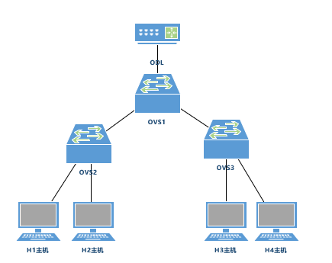

图1-7拓扑结构图

* 在浏览器上可以访问ODL管理页面查看网元拓扑结构。
* 通过OVS在S1下发一条流表实现H1与H2可以互通，H3与H4可以互通，但H1、H2与H3、H4间不可以连通；
* 用iperf工具测试H3和H4的带宽。

提交竞赛结果文件（模块六）

制作竞赛结果文件：严格按照 “云平台服务器配置答题卡.docx”文档格式要求制作输出竞赛结果文件，同时另存一份PDF格式文档（利用Office Word另存为pdf文件方式生成pdf文件）。

考生将“云平台服务器配置答题卡.docx”和“云平台服务器配置答题卡.pdf”保存到桌面上，并且拷贝到U盘上的“提交文档”目录下然后提交给现场工作人员。

*注意：考生在U盘中所提交的文件是竞赛结果的唯一依据，请考生一定确保文件确实有效，能够正常读取。如有疑问，可咨询现场工作人员。*

### 模块七：综合布线规划与设计

1. **答题注意事项**

* 请按表2-1和表2-2，检查比赛中使用硬件、连接线等设备、材料和软件是否齐全，计算机设备是否能正常使用。
* 禁止携带和使用移动存储设备、运算器、通信工具及参考资料。
* 操作过程中，请及时保存设备配置。
* 比赛完成后，比赛设备、比赛软件和比赛试卷请保留在座位上，禁止带出考场外。
* 仔细阅读比赛试卷，分析需求，按照试卷要求进行设备配置和调试。

1. **比赛环境**

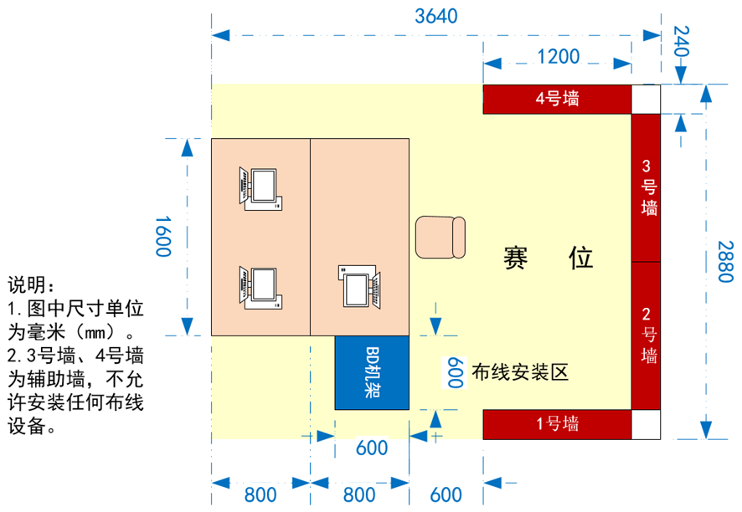

图1：赛位平面布局

如图1所示，竞赛场地按照“”形布置竞赛赛位，1号墙、2号墙为本竞赛安装操作区，3号墙、4号墙为辅助墙不允许安装任何布线设备。竞赛赛位用钢制模拟墙模拟工程现场操作区，每个赛位面积在10㎡左右（本次大赛模拟设备由上海企想信息技术有限公司提供）。

**表2-1 竞赛软硬环境**

|  |  |  |  |  |  |  |
| --- | --- | --- | --- | --- | --- | --- |
| **序号** | **类别** | **设备名称** | **型号** | **单位** | **数量** | **备注** |
| 1 | 硬件 | 钢制实训墙组 | QX-PAW-L3.1 | 套 | 1 |  |
| 2 | 硬件 | 光缆性能测试实训装置 | QXPLD-PX17-D | 套 | 1 |  |
| 3 | 硬件 | 综合布线工具箱 | QXPNT-17-1 | 套 | 1 |  |
| 4 | 硬件 | 光纤工具箱 | QXPNT-17-2 | 套 | 1 |  |
| 5 | 硬件 | 电动工具箱 | QXPNT-17-3 | 套 | 1 |  |
| 6 | 硬件 | 人字梯 | -- | 套 | 1 |  |

**表2-2 耗材清单**

|  |  |  |  |  |
| --- | --- | --- | --- | --- |
| **序号** | **设备名称** | **型号/规格** | **单位** | **数量** |
| 1 | 网络配线架 | 24口RJ45 | 个 | 2 |
| 2 | 110配线架 | 110语音100对 | 个 | 2 |
| 3 | 光纤配线架 | 12口SC | 个 | 2 |
| 4 | TV配线架 |  | 个 | 2 |
| 5 | 英制F头 |  | 个 | 10 |
| 6 | G11双通头 |  | 个 | 4 |
| 7 | SC耦合器 | SC接口 | 个 | 4 |
| 8 | 光纤快速连接器 | SC | 个 | 20 |
| 9 | 网络水晶头 | RJ45 | 个 | 10 |
| 10 | 网络模块 | RJ45 | 个 | 10 |
| 11 | 86底盒（明装） | 86系列 | 个 | 5 |
| 12 | 86底盒（暗装） | 86系列 | 个 | 1 |
| 13 | 双口面板 | 86系列 | 个 | 4 |
| 14 | TV面板 | 86系列 | 个 | 2 |
| 15 | 20PVC线槽 | 20*10 | 米 | 8 |
| 16 | 40PVC线槽 | 40*20 | 米 | 8 |
| 17 | 20PVC线管 | Φ20 | 米 | 10 |
| 18 | 20线管弯头 | Φ20PVC线管配件 | 个 | 8 |
| 19 | 20线管直接头 | Φ20PVC线管配件 | 个 | 6 |
| 20 | 20线管管卡 | Φ20PVC线管配件 | 个 | 20 |
| 21 | 50PVC线管 | Φ50 | 米 | 4 |
| 22 | 50线管弯头 | Φ50PVC线管配件 | 个 | 5 |
| 23 | 50线管三通 | Φ50PVC线管配件 | 个 | 1 |
| 24 | 50线管卡 | Φ50PVC线管配件 | 个 | 5 |
| 25 | 超五类双绞线电缆 | 网线，CAT5 | 米 | 100 |
| 26 | 皮线光纤(缆) | FTTH-1单芯单模 | 米 | 40 |
| 27 | 25对大对数电缆 | HYV25 | 米 | 18 |
| 28 | 同轴电缆 |  | 米 | 24 |
| 29 | 十字螺丝 | M5X20 | 个 | 70 |
| 30 | 6U机柜 | 6U | 个 | 2 |
| 31 | 机柜螺丝 | M5X16 | 套 | 32 |
| 32 | 4号尼龙扎带 | 4# | 根 | 50 |
| 33 | 扎带式标签 |  | 个 | 50 |
| 34 | 标签纸 |  | 袋 | 1 |
| 35 | 记号笔 |  | 只 | 1 |
| 36 | 20黄腊管 | Φ20 | 米 | 1 |
| 37 | 50黄腊管 | Φ50 | 米 | 1 |
| 38 | 安全帽 |  | 个 | 3 |

1. **网络综合布线项目**
2. **项目背景**

如图2是某数通集团为亚太地区分部信息化建设项目中一栋楼宇的综合布线系统施工图纸。

1. **竞赛内容**

参赛选手根据图1、图2、图3、图4和施工要求，完成该栋楼宇综合布线项目所有工作任务。具体要求如下：

（1）项目规划合理，工程材料规格选择正确，工艺规范，链路通。

（2）该项目施工包括综合布线干线子系统、配线子系统、工作区子系统和管理系统。具体指铜缆和光缆布线、端接和测试，信息插座、线槽和线管的安装，机柜和配线架的安装，网络跳线和光纤跳线，标签标识制作等常用器材的安装。

（3）施工安装以及管理符合GB50311—2016《综合布线系统工程设计规范》国家标准，测试验收符合GB50312—2016《综合布线系统工程验收规范》国家标准。

**主要参考标准：**

GB50311—2016《综合布线系统工程设计规范》

GB50312—2016《综合布线系统工程验收规范》

GB50174—2008《电子信息系统机房设计规范》

GB21671—2008《基于以太网技术的局域网系统验收测评规范》

（4）文明施工，安全操作。



图2：赛位布局展开图

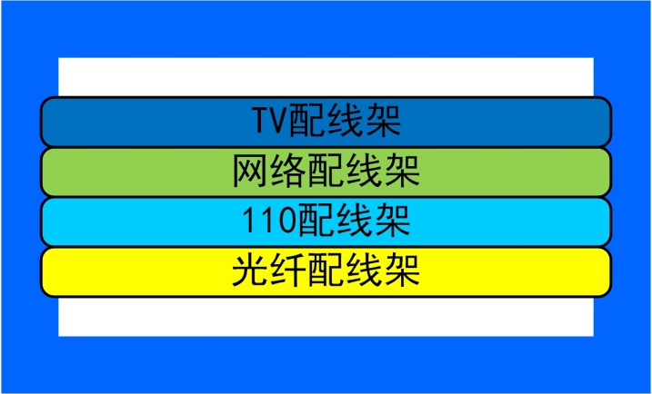

图3：FD机柜安装图

FD1、FD2电信间6U壁装机柜配线架安装，从上至下依次为TV配线架、网络配线架、110配线架和光纤配线架。

**（三）项目施工及管理**

竞赛过程中，不得对仿真墙体、模拟BD机架装置进行位置移动操作，具体链路施工路由要求，请按试卷题目要求、图1和图2中描述的位置进行。具体要求如下：

（1）图2中101、102…203为信息插座编号。

（2）网络模块全部按照T568B标准线序端接；所有超五类双绞线电缆端接在网络配线架上统一按照T568B标准线序端接；25对大对数端接在110配线架依据色标按主次色线序端接，主色依次为：白、红、黑、黄、紫；次/辅色依次为：蓝、橙、绿、棕、灰。

**（1）光纤链路长度测试**

按照图4所示，在BD机架的光纤时域测试平台上完成共1组光纤链路的制作和测试。制作1根长度为5m的光纤跳线，两端制作SC冷接头，分别接入光纤配线架11-12号进线端口，并使用扎带式标签标识，标识为“OF-1-5”；制作2根长度为1m的SC光纤跳线，其中第1根一端接入光纤配线架11号出线端口，另一端接入测距模块的脉冲发送端口。第2根SC光纤跳线一端接入光纤配线架12号出线端口，另一端接入测距模块的脉冲接收端口。

光纤制作要求：

（1）每根SC光纤跳线长度为1m；

（2）光纤链路长度为5m，合理盘在光纤配线架盘线架内；

（3）正确制作冷接头，按试题要求插入对应端口；

（4）链路安装完成，查看光纤时域测试平台测距模块界面的测试结果确认并保持该界面,(备注：测试结果范围6.8m-7.2m之间)。

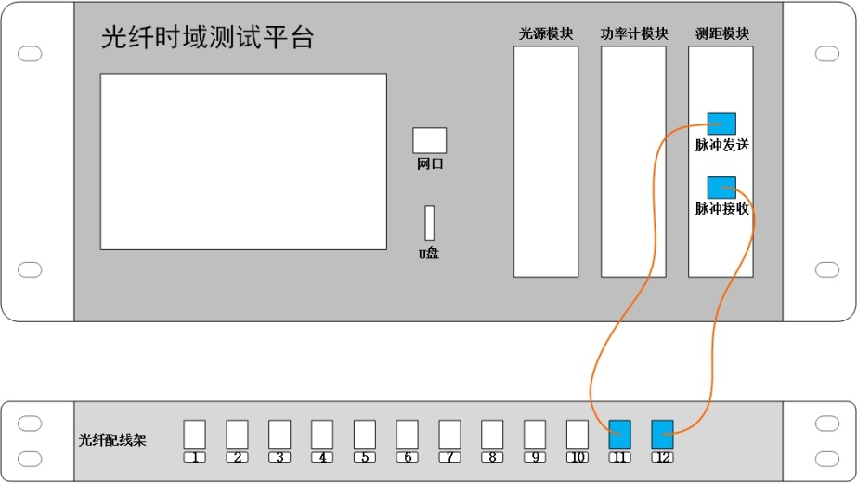

图4：光纤时域测试平台光纤长度测试图

**（2）干线子系统的安装与布线**

按照图1、图2及图3所示位置和要求，完成建筑物子系统布线安装。要求：电信间机柜安装牢固、位置正确，配线架安装正确，布线敷设安装正确，主干链路路由正确，端接端口对应位置正确，预留缆线长度合适,每条链路要求为通。

* 1. 完成FD1、FD2机柜安装及配线架安装。

②从BD机架向FD1、FD2机柜外侧安装1根Φ50 PVC线管，采用沿地面和沿墙体凹槽安装方式，使用管卡固定。安装中线管使用配套成品弯头、三通和黄腊管接入FD1、FD2机柜内。管内布放4根单芯皮线光缆、2根25对大对数电缆和2根同轴电缆，分别接入FD1、FD2机柜内（各FD机柜进线类型、数量相同，每个FD机柜进线分别是：2根单芯皮线光缆、1根25对大对数电缆和1根同轴电缆），要求此间所有缆线从该管中布放。

③完成4根单芯皮线光缆安装。第1根光缆的一端穿入BD机架中，制作光纤SC冷压接头接在光纤配线架的1号进线端口，另一端穿入FD2机柜中，制作光纤SC冷压接头接在光纤配线架的1号进线端口；第2根光缆的一端穿入BD机架中，制作光纤SC冷压接头接在光纤配线架的2号进线端口，另一端穿入FD2机柜中，制作光纤SC冷压接头接在光纤配线架的2号进线端口；第3根光缆的一端穿入BD机架中，制作光纤SC冷压接头接在光纤配线架的3号进线端口，另一端穿入FD1机柜中，制作光纤SC冷压接头接在光纤配线架的1号进线端口；第4根光缆的一端穿入BD机架中，制作光纤SC冷压接头接在光纤配线架的4号进线端口，另一端穿入FD1机柜中，制作光纤SC冷压接头接在光纤配线架的2号进线端口。

④完成2根25对大对数电缆安装。第1根大对数电缆的一端穿入BD机架中，端接在110配线架的1-25线对（配线架左上位置。下同，不再复述）上，另一端穿入FD2机柜中，端接在110配线架的1-25线对上；第2根大对数电缆的一端穿入BD机架中，端接在110配线架的26-50线对（配线架右上位置）上，另一端穿入FD1机柜中，端接在110配线架的1-25线对上。

⑤完成2根同轴电缆安装。第1根同轴电缆的一端穿入BD机架中，制作英制F头接入TV配线架的1号进线端口，另一端穿入FD2机柜中，制作英制F头接入TV配线架的1号进线端口；第2根同轴电缆的一端穿入BD机架中，制作英制F头接入TV配线架的2号进线端口，另一端穿入FD1机柜中，制作英制F头接入TV配线架的1号进线端口。

⑥所有光缆链路、大对数链路和同轴电缆链路两头至少预留1-1.5米，缆线余长盘起扎在机架上，其中光缆盘在光纤配线架内。

**（3）配线子系统的安装与布线**

按照图2所示，完成配线子系统各路由的线槽/线管安装布线与端接，底盒、模块、面板的安装。要求设备安装位置合理、固定牢固，剥线长度合适，端接线序和位置正确，每条链路要求为通，预留缆线长度合适，剪掉多余牵引线。具体包括如下任务：

①102、103、202、203为双口信息插座，左边为数据信息点，右边为语音信息点，其中102、202只安装语音信息点，103、203只安装数据信息点，其中103为暗装信息插座；101、201为单口TV信息插座。

②101、103、202信息插座布线路由。使用Φ20PVC冷弯管和直接头安装与布线，按图2所示拐弯处使用配套成品弯头或自制弯头完成（图中标注“手工弯头”处使用手工弯头安装，未标注处使用成品弯头）。

③102、201插座布线路由。使用20PVC线槽安装与布线，按图2所示拐弯处需通过线槽切割拼接完成（图中标注“45°角拼接”）。

④203信息插座布线路由。使用40PVC线槽安装与布线，按图2所示拐弯处需通过线槽切割拼接完成（图中标注“45°角拼接”）。

⑤分别完成FD1、FD2机柜内网络配线架的与端/压接。数据信息点链路使用超五类双绞线电缆安装，一端制作数据模块并安装在面板上，另一端按指定路由穿入本层FD机柜中，端接在网络配线架1号端口的打线夹上；语音信息点链路使用超五类双绞线电缆安装，一端制作数据模块并安装在面板上（根据数据/语音互换要求，此处语音信息点也使用数据模块端接），另一端按指定路由穿入本层FD机柜中，端接在网络配线架2号端口的打线夹上；TV信息点链路使用同轴电缆安装，一端安装在面板上，另一端按指定路由穿入本层FD机柜中，制作英制F头接入TV配线架2号进线端口。

**（4）管理系统**

①BD-FD之间所有链路两端均需使用扎带式标签进行标识。第1根光缆链路两端均标识为“B-F-G1”、第2根光缆链路两端均标识为“B-F-G2”……第4根为“B-F-G4”，以此类推，从BD机架光纤配线架1号进线端口依次标识；第1根大对数链路标识为“B-F-Y1”、第2根大对数链路标识为“B-F-Y2”，从BD机架110配线架的1-25线对依次标识；第1根同轴电缆链路标识为“B-F-T1”、第2根同轴电缆链路标识为“B-F-T2”，从BD机架TV配线架的1号进线端口依次标识。要求标签尺寸裁剪适中、美观、标记清晰。

②FD-TO之间所有链路两端均需使用标签进行标识。FD端使用扎带式标签标识，TO端使用纸质标签贴标识。链路标识由信息插座编号与信息插口编号组成（信息插口编号：D代表数据端口、Y代表语音端口、T代表TV端口），如：102-Y、103-D、201-T等。纸质标签贴于信息插座插口上方中央位置，要求标签尺寸裁剪适中、美观、标记清晰。

**（5）施工管理**

①要求施工中使用安全护具，文明规范施工。

②要求施工分工合理、并行施工。

③要求施工正确使用施工工具、合理用料。

④要求施工完成后清洁现场，工具还原摆放到工具箱等。

### 模块八：赛场规范和文档规范

考生应在安排竞赛约定时间到达考场并严格遵守考试流程。考生提交的所有文档必须按照赛题所规定的命名规则命名，不得以任何形式的Word文件体现参赛院校、工位号等信息。按照题目要求，提交符合模板要求的文件。